Giải bài 20 trang 65 sgk toán Hình Học lớp 10

Đề bài
Cho tam giác ABC vuông tại A. Khẳng định nào dưới đây là sai?
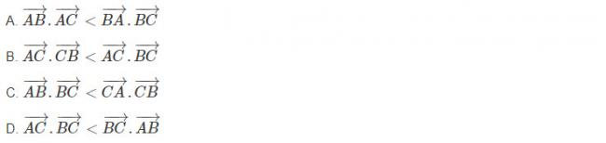
Đáp án
D sai vì
